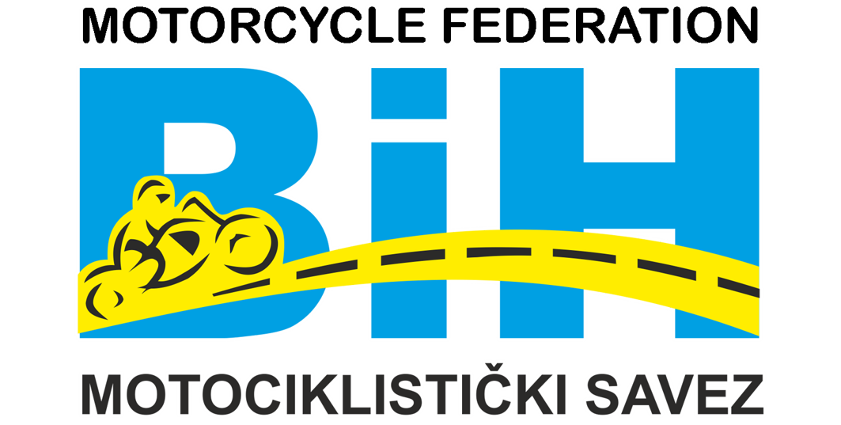 | Motorcycle Federation of Bosnia&Herzegovina  St. Fra-Grge Martica 127, 71260 Kresevo, B&H  E-mail: motosavezbih@gmail.com  www.msbih.ba | 

Anex 7-7

Anex 7-7
se od 01.01.2022.
primjenjuje samo za izdavanje jednokratnih licenci!!!

Na osnovu/temelju Odredbi Sportskog motociklističkog pravilnika MS BiH, koristim pravo i dajem,

I Z J A V U

Ja, _____________________________, izjavljujem da pred utrku: ____________________ koja se održava u __________________, iz objektivnih razloga nisam bio na zdravstvenom/liječničkom pregledu i da nemam zdravstveno/liječničko uvjerenje za bavljenje sportom, te u skladu s tim nastupam na istoj utrci na vlastitu/osobnu odgovornost i spreman sam lično/osobno snositi eventualne posljedice po svoj život i zdravlje.

_____________________
(potpis)

Udruženje/Udruga/Klub ______________________________ čiji je gore imenovani vozač član, je saglasan/suglasan da se prihvati Izjava gore imenovanog vozača iz objektivih razloga i preuzima odgovornost za eventualne posljedice koje po vozača ili klub mogu nastati vezano za poštivanje odredbi Zakona o sportu u BiH koje se odnose na liječnička/ljekarska uverenja i preglede.

U ________________, __.__.2025.g.

M.P. Predstavnik kluba

_______________________
(ime i prezime)

_______________________
(potpis)

